**Лекція 13**

**Узгодження антенно-фідерного пристрою з приймачем**

1. **Загальні відомості про антенно-фідерні пристрої.**
2. **Структурна схема узгодження передавача з каналом зв’язку.**
3. **Способи узгодження фідерної лінії з антеною.**
4. **Проведення експерименту з узгодження пристроїв передачі та прийому інформації з каналом зв’язку.**

       Відомо, що для передачі максимальної потужності від джерела в навантаження необхідно забезпечити рівність їх опорів, тобто виконати узгодження навантаження і джерела сигналу. Якщо такого узгодження немає, то не вся можлива потужність надходить в навантаження і енергетичний потенціал радіосистеми зменшується.

Це призводить до того, що за відсутності узгодження між передавачем і елементами антенно-фідерного пристрою потужність, яку випромінює антена стає менше потужності в режимі узгодження, а в разі приймача на його вхід з антени надходить не весь корисний сигнал, а тільки його частина, що при обліку власних шумів каскадів призводить до зменшення відносини сигнал / шум на виході приймача.

На рис.1 наведена загальна схема приймально-передавального пристрою.



Рисунок 1 – Приймально-передавальний пристрій

Але не тільки енергетичний фактор змушує дбати про узгодження радіотехнічних пристроїв і каналів зв'язку. Навіть у випадках, коли існує багаторазовий запас енергетичного потенціалу, необхідно дбати про дотримання узгодження.

Це стане зрозумілим, якщо врахувати, що довжина фідерної лінії, по якій енергія надходить від антени до радіоприймача (або від передавача до антени) може бути порівняно великий, і при відсутності узгодження в антенно-фідерному тракті частина енергії, що розповсюджується по фідеру, не надходить у навантаження, а відбивається від місця з'єднання фідера з навантаженням і поширюється у зворотному напрямку.

Ця частина може відбитися від протилежного кінця фідера і знову вступити у навантаження. Таке явище носить назву реверберації, і призводить до появи серії відбивань за амплітудою сигналів, затриманих на час, що дорівнює подвоєному часу поширення сигналу по фідеру. Схема налагодження та узгодження антени з фідером, приведена на рис. 2.

[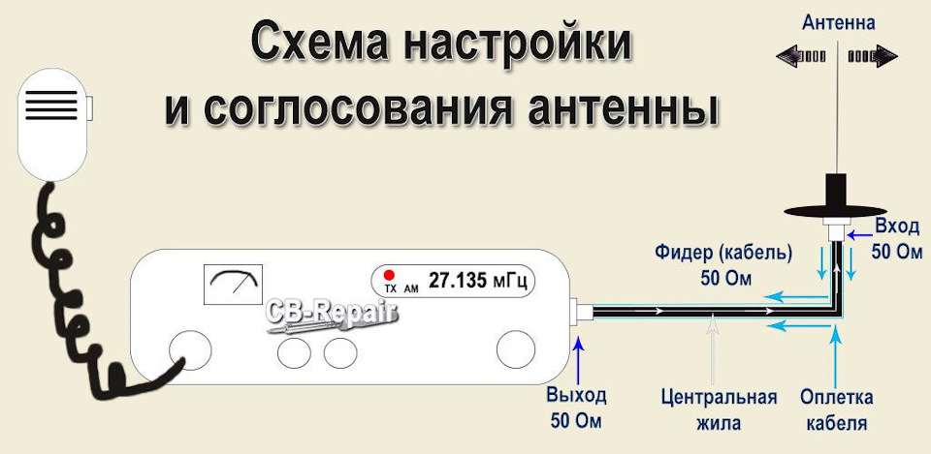](https://a.d-cd.net/YkAAAgFsAOA-1920.jpg)

Рисунок 2 - Схема налагодження та узгодження антени

Для вузькосмугових сигналів які повільно змінюються у часі це явище не призводить до помітних спотворень, але у разі імпульсних, широкосмугових сигналів (наприклад, телевізійних або цифрових) явище реверберації викликає суттєві викривлення.

На екрані телевізора в такій ситуації з'являються багаторазові відбиття, зображення стають багатоконтурними і якість прийому значно погіршується, а при передачі даних по локальних мережах з'являються збої.

**2. Структурна схема узгодження передавача з каналом зв’язку.**

Завдання узгодження пристроїв передачі інформації з каналом зв'язку, наприклад, радіопередавача (ТХ), радіоприймача (RX) або об'єднаного в одній конструкції приймача (TRX) з фідерної лінією (ФЛ) та антеною (А) в загальному випадку ілюструє рис. 3.

На рис. 3 УП1 - пристрій, який виконує функцію узгодження вихідного опору самого передавача (або приймача) ZTRX з фідерної лінією (ФЛ), а УП2 - пристрій, що виконує функцію узгодження вихідного опору фідерної лінії ZФ з антеною, що має опір ZA. Якщо антена розташована поблизу TRX, тоді відпадає необхідність використання ФЛ і одного з узгоджувальних пристроїв.

|  |  |  |  |  |  |  |  |  |
| --- | --- | --- | --- | --- | --- | --- | --- | --- |
| TRX |  | УП1 |  | ФЛ |  | УП2 |  | А |
|  |  |  |  |
|  |  |  |  |

ZTRX ZФ ZФ ZА

 У загальному випадку всі опори на рис. 3, комплексні і складаються з активного опору R і реактивного X, тобто Z = R + jX. У якості ФЛ зазвичай, застосовують стандартні пристрої у вигляді **коаксіального кабелю**, симетричного двухпроводного кабелю, або двухпроводної, чотирьохпроводної повітряної лінії.

Такі ФЛ **характеризуються хвильовим опором *ρ*,** причому для роботи в широкому діапазоні частот ФЛ виготовляють таким чином, щоб *ρ* в робочому діапазоні мало тільки активний опір. З цієї причини УП1 зазвичай входить до складу TRX і розраховується на **чисто активний** стандартний вхідний / вихідний опір. Для несиметричного виходу TRX, до якого підключається коаксіальний кабель, стандартом є значення 50, або 75 Ом. Іноді використовується симетричний вихід, розрахований на опір 300 або 600 Ом.

Таким чином, **узгодження ФЛ з TRX здійснюється** шляхом вибору відповідного кабелю, або повітряної лінії з хвильовим опором *ρ*, який дорівнює вихідному опору ТХ (вхідному опору RX) ​​відповідно.

**Для узгодження антени** з хвильовим опором фідера можна вибрати таку **конструкцію антени**, щоб ZA = *ρ*, тоді УП2 також не буде потрібно і можна антену безпосередньо з'єднувати з ФЛ. Зауважимо, що в цьому випадку необхідно, щоб опір антени був **чисто активним**, тобто ZA = RA = *ρ.*

В інших випадках, коли наявна антена має ZA який не дорівнює *ρ*, потрібно узгоджувальний пристрій УП. Така ситуація може виникнути при використанні стандартних антен з RA ≠ *ρ* , або у разі розробки антен не за критерієм рівності **опорів RA = *ρ*,** а за іншими критеріями, наприклад, за найбільшим коефіцієнтом посилення G, великої широкополосності, малих геометричних розмірів і т.і., одночасно задовольняє двом різним вимогам:

ZA =*ρ* і, наприклад, G = Gmax, як правило, не вдається.

**Завдання ускладнюється** і при обліку частотної залежності параметрів антени, в тому числі і ZA, **при роботі приймача в широкій смузі частот**. **Для оцінки ступеня узгодження використовуються нижче перераховані параметри.**

**Коефіцієнт відображення** по напрузі показує відношення напруги відбитої хвилі U2 до напруги падаючої хвилі U1. У режимі узгодження, коли ZA = ZФ, котре = 0, а в загальному випадку є комплексною величиною, тобто враховує не тільки амплітуду, але і фазу відбитої хвилі.

**Коефіцієнт стоячої хвилі (КСХ):** де КСХ - дійсна величина, змінюється від 1 (ідеальне узгодження) до*ρ*. На практиці часто хорошим узгодженням вважається **КСВ ≤ 1,5.** У разі чисто активних опорів ZФ = *ρ* і Zа = RА: RA ≥ *ρ*,

*ρ* ≥ RA. Коефіцієнт хвилі, що біжить (КБХ):

КБХ змінюється від 1 (ідеальне узгодження) до 0.

**3. Способи узгодження фідерної лінії з антеною**

На практиці застосовується кілька основних способів узгодження фідерної лінії з антеною, причому ясно, що для узгодження не можуть бути використані УП з резисторами, оскільки це призведе до втрат енергії при передачі або прийомі і загальні параметри всієї радіотехнічної системи - потужність випромінювання, чутливість приймача, а як наслідок цього і дальність дії - значно погіршаться.

П - подібний контур (рис. 4) складається з трьох реактивних елементів С1, С2 і L і призначений для трансформації вхідного опору Z1 = R1 + jX1 у вихідний опір Z2 = R2 + jX2.



Рисунок 4 - П - подібний контур

Як видно з рис. 4, П - подібний контур є ФНЧ третього порядку. Його частота зрізу повинна бути вище максимальної робочої частоти. **Недоліком** цього пристрою, що погоджує, є його вузькополосність. При зміні діапазону частот потрібно перебудувати всі три реактивних елемента.

**Перевагою** є можливість узгодження як реактивних, так і активних складових опорів. Широкосмуговий трансформатор (рис. 5) містить дві обмотки на кільці з магнітного матеріалу: первинну з числом витків W1 і вторинну з числом витків W2.



Рисунок 5 - Широкосмуговий трансформатор

Коефіцієнт трансформації n = W2 / W1 дозволяє перетворити вхідний опір Z1 у вихідний Z2:

Z2 = R2 + jX2 = n2Z1 = n2R1 + n2jX1.

Як видно із цієї формули, зміна реактивної і активної складових опору відбувається в одне і теж число раз, тому домогтися довільного співвідношення між R2 і X2 відповідно до вимог узгодження в цьому УП неможливо. У зв'язку з цим **даний метод застосовується для узгодження тільки активних опорів**, коли реактивності з боку входу і з боку виходу дорівнюють 0:

Z2 = R2 = n2R1.

**Перевагою** такого УП пристрою є його велика широкополосність, а також можливість одночасно з узгодженням отримати симетричний вихід для підключення до симетричної антени або фідерної лінії.

**Недолік** схеми, як уже зазначалося, - неможливість узгодження одночасно з активним і реактивним опорами, а також значні втрати енергії у магнітному осерді при використанні УП на виході потужних передавачів.

**Компенсуюча реактивність.** Якщо антена має активний опір, який дорівнює хвильовому опору фідера, тобто RА = *ρ*, то її реактивний опір можна компенсувати, включивши послідовно з антеною додаткову реактивність тієї ж величини, але протилежного знака. Якщо RА ≠ *ρ*, після такої компенсації можна трансформувати RА в RА = *ρ* з використанням широкосмугового трансформатора.

**Узгодження вертикальних вібраторів.** Розглянемо спосіб узгодження з фідером вертикальних несиметричних вібраторних антен, які широко застосовуються в системах рухомого радіозв'язку.

Відомо, що для вертикального четвертьхвилевого (L =λ / 4, де λ - довжина хвилі) вібратора, розташованого над рівною ідеально провідної горизонтальною поверхнею (рис. 6а), опір чисто активний і дорівнює половині опору напівхвилевого вібратора, що знаходиться у вільному просторі, тобто 36,5 Ом.



Рисунок 6 – Узгодження вертикальних вібраторів

Для узгодження такої антени з радіотехнічним пристроєм, що має опір 50 або 75 Ом, можна застосувати УП у вигляді П-образного контуру, або широкосмугового трансформатора, а можна також змінити конструкцію антени, одночасно спростивши її практичну реалізацію.

Для цього провідна поверхня замінюється трьома противагами довжиною L = λ / 4, як і у самого вібратора, причому противаги розташовуються під кутом 1350 до вібратора. **Така конструкція має чисто активний опір який дорівнює 50 Ом** і носить назву антени Graund Plane (скорочено GP, рис. 6б) і може підмикатися до TRX безпосередньо, без УП.

  Для поліпшення спрямованих у вертикальній площині властивостей подібної антени, потрібно збільшити довжину її вібратора. Але при цьому змінюється активний опір RА і з'являється реактивна складова XА індуктивного характеру.

**Для узгодження такої антени** необхідно компенсувати реактивність XА, ввівши додатково реактивність протилежного знаку, **тобто ємність,** а потім трансформувати RА в RА =*ρ*. Якщо активний опір антени дорівнює одно- хвильовому опору кабелю, то цієї операції не потрібно.

        У деяких випадках при використанні переносних або автомобільних засобів зв'язку розміри L = λ / 4 є надмірно великими. З цієї причини застосовують укорочені вертикальні вібратори з L < λ / 4. Реактивний опір такої антени має ємнісний характер і може бути скомпенсований послідовним вмиканням індуктивності відповідної величини.

Подальше узгодження здійснюється шляхом трансформації RА в RА = *ρ*. **Укорочені антени можуть виготовлятися** у вигляді крученої спіралі, яка одночасно є і компенсуючою індуктивністю і випромінюючим вібратором. Такими конструкціями обладнані практично всі радіотелефони систем рухомого зв'язку.

На рис. 7 показана залежність активного опору вертикального вібратора RА (а) і його реактивного опору Xа (б) в залежності від ставлення L / λ. **Зауважимо, що Xа > 0 відповідає індуктивному, а Xа < 0 - ємнісному опорам.** З рис. 7а,б, видно, що активний опір антени для L / λ < 0,5 збільшується з ростом L / λ. Для L / λ = 1/4, RA = 36,5 Ом. Для більш коротких антен RА сильно падає і складає одиниці Ом.

Слід пам'ятати, що дані графіки побудовані для ідеалізованої ситуації, коли вібратор розташований над площею, яка має хорошу провідність поверхні.



Рисунок 7 – Залежність активного та реактивного опорів вібратора від величини L / λ

На практиці роль провідної поверхні виконує противагу, корпус радіостанції, поверхня даху і т.д. У цих предметах через втрати енергії виникає активний опір, який, складаючись з опором вібратора, збільшує RА. Тому для коротких антен реальне значення RА значно більше зазначених на рис. 7a, а ККД таких антен через втрати істотно нижче 1.

**4. Проведення експерименту з узгодження пристроїв передачі та прийому інформації з каналом зв’язку**

Для проведення експерименту потрібна радіостанція "Alan-48 plus", прилад КСХ - метр, еквівалент антени, зовнішня антена GP з фідерною лінією у вигляді коаксіального кабелю з *ρ* = 50 Ом, довжина антени L = λ ср / 4, де λ ср - середня довжина хвилі радіостанції "Alan-48 plus", укорочена антена з L = 1 м, подовжена антена з L = 3 м і **погоджувальний пристрій із набору ємностей та індуктивностей.**

Схема підключення КСХ - метра приведена на рис. 8.

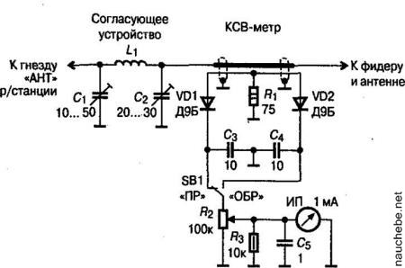

Рисунок 8 - Схема підключення КСХ - метра

**4.1** **Перевірка КСХ - метра.** Необхідно зібрати установку з радіостанції, КСХ - метра (SWR - англійський аналог скорочення КСХ) і еквівалентної антени. Провести вимірювання КСХ в трьох різних точках діапазону роботи "Alan-48 plus".

Для вимірювань поставити перемикач PWR / SWR в положення SWR, в положенні іншого перемикача FWD (пряма хвиля) встановити регулятором стрілку на кінець шкали (SET), потім в положенні REF (зворотна хвиля) по нижній шкалі приладу SWR відрахувати свідчення.

[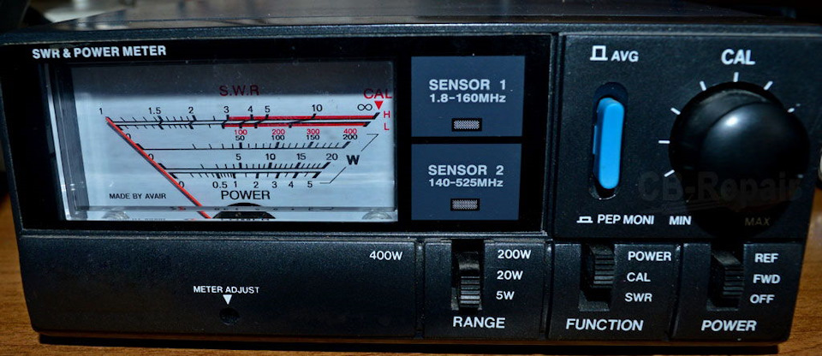](https://a.d-cd.net/0UAAAgFsAOA-1920.jpg)

Рисунок 9 – Пристрій для вимірювання КСХ

Ясно, що якщо вихідний опір радіостанції дорівнює опору еквівалента антени, узгодження повинне бути повним і КСХ рівним 1. В реальних умовах допустимо значення КСХ ≤ 1,2.

**4.2. Вимірювання частотної залежності КСХ зовнішньої антени.** Замість еквівалента антени до КСХ - метра під’єднується роз'єм кабелю, з'єднаного з антеною GP. Вимірюється КСХ у всьому діапазоні роботи радіостанції.

Кількість точок, в яких проводиться вимірювання, близько 20 (через 20 каналів). Будується графік залежності КСХ від частоти (рис. 10). За графіком визначається діапазон задовільного узгодження (КСХ <1,5) і оптимальна частота антени (мінімум КСХ).



Рисунок 10 – Залежність КСХ від частоти в діапазоні від 26,515 до 27,855

**4.3. Узгодження укороченої антени з виходом TRX.** Спочатку за методикою пункту 2 знімається частотна залежність КСХ для укороченої антени, приєднаної до КСХ - метра безпосередньо без УП. Потім за графіком рис. 5б визначається величина і тип реактивного елемента необхідного для компенсації реактивного опору антени на каналі 20 D.

Під’єднується УП і вибирається реактивність, яка найбільше близька до результатів розрахунків. Повторюється вимірювання частотної залежності КСХ. Будується графік і відзначається область задовільного узгодження.

Рисунок 11 – Структурна схема блоку АСУ



Рисунок 12 – Функціональна схема блокауАСУ



Рисунок 13 – Структурна схема силового блоку комутації реактивних елементів

Сучасні АСУ складаються із трьох основних вузлів (рис. 14):

- датчиків, які оцінюють параметри погодження -1;

1. елемента контура, який забезпечує погодження -2;
2. блоку управління - 3.



Рисунок 14 – Загальна структурна схема АСУ

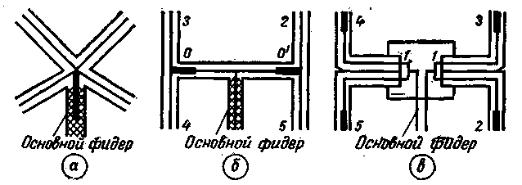

Рисунок 15 – Способи під’єднання фідера до антени

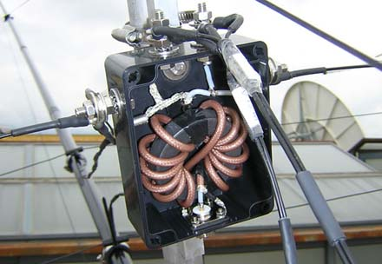

Рисунок 16 – Узгоджуючий пристрій на широкополосному трансформаторі

**Для компенсації реактивної складової** індуктивного характеру можливе підключення змінного конденсатора С1, рис.2.

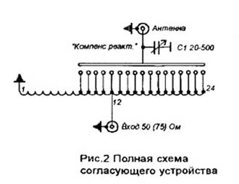

Залежність опору від кількості витків наводиться в таблиці 1. Розрахунок проводився виходячи зі співвідношення опорів, яке знаходиться в квадратичної залежності від кількості витків.